Математический КВН
6-7 класс

1. Приветствие команд
Девиз « Если мы едины, то непобедимы»
«Один за всех и все за одного»
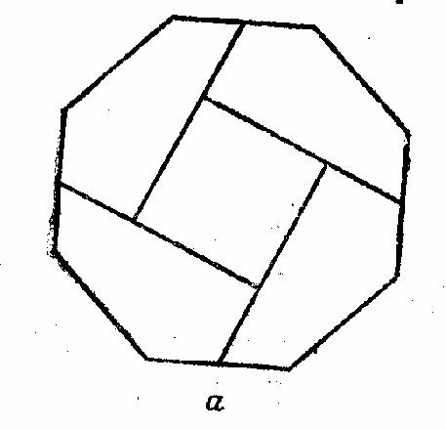
2. Разминка

1. Собери квадрат

2. Танограм

3. Проблема красок

«Раскрась карту наименьшим количеством цветов. При этом соседние области должны быть раскрашены в разные цвета

Сколько трехзначных чисел можно записать с помощью цифр 0, 1, 2, 3. Цифры в числе повторяться не могут.

Лабиринт

Посыльному надо срочно доставить девять пакетов в пункты, отмеченные на плане звездочками. Как это сделать, чтобы вручить пакеты , объехав все пункты, ни разу не проезжая дважды одним и тем же маршрутом.

Рыболовы.

Поймай математическую рыбку, ответив на вопрос.

( вопросы записаны на обратной стороне рыбок)
Кто больше поймает

1. На что похожа половина яблока? ( на другую половину)
2. Какие часы показывают верное время два раза в сутки?
3. В каком случае мы смотрим на 3, а говорим 15?
4. У отца 4 сына. У каждого брата по сестре. Сколько детей в семье?
5. У трех трактористов был брат Андрей, а у Андрея братьев не было. Как это могло быть? ( они были женщинами)
6. Пуговица весит 1г, сколько весят миллион пуговиц?
7 Назови самое большое число.
8. Назови самое маленькое натуральное число.
9. Является ли число 1 простым?
10. Сколько делителей у 10 ? ( 4)
11. Назови число больше 8 , но меньше 9.
12 Какое число располагается между 3.5 и 3.6?
13 Что больше 1/5 или 1/6
14 Чему = 1 % от рубля.
15 Чему равен 1 % от метра.
16. Пара лошадей пробежала 30 км. Сколько километров пробежала каждая лошадь?
17. Прямоугольник с равными сторонами. (квадрат)
18. Сколько центнеров в тонне? (10)

«Живой кроссворд»

Таблица умножения

8* 3 = 24
5* 9 = 45
6* 4 = 24
7* 9 = 63
7* 6 = 42
9 * 6 = 36
7* 8 = 56
7 * 5 = 35
8 * 4 = 32
7* 5 = 35
8 * 8 = 64

Турнир знатоков
Вопросы:
- Какое число делится на все числа без остатка? (0).
- В семье два отца и два сына. Сколько мужчин в семье? (3).
- Арбуз стоит 40 руб и еще пол-арбуза. Сколько стоит арбуз? (80 руб).
- 6 рыбаков съели 6 судаков за 6 дней. За сколько дней 10 рыбаков съедят 10 судаков? (6).
- Чему равно произведение всех чисел ? (0).
- Чему равен 1 пуд? (16 кг).
- Периметр квадрата 20 см. Чему равна его площадь?(25)
- Что ищем, решая уравнение? (корень)
- Сколько существует цифр?
- Сумма длин сторон многоугольника. (периметр)
- Наименьшее трехзначное число (100)
- Сколько вершин у куба? (8)
- В обыкновенной дроби число, записанное под чертой.(знаменатель)

« Посмотри и запомни»

Конкурс капитанов.
Бревно распилили на 5 частей. Сколько распилов сделали?

В кафе встретились три друга: скульптор Белов, скрипач Чернов и художник Рыжов. «замечательно, что один из нас блондин, другой – брюнет, а третий рыжий, и при этом ни у одного из нас цвет волос не соответствует фамилии,»- заметил черноволосый. «Ты совершенно прав,» - сказал Белов. Определите цвет волос художников.

В трех стопках имеются 11, 7 и 6 тетрадей. Надо уравнять количество тетрадей в каждой стопке путем трех перекладываний. Из любой стопки разрешается переложить в другую столько тетрадей, сколько их имеется в другой стопке. Как?

« Набери наибольшее число за 10 шагов»

«быстрый счет»

Задача – шутка

Учащиеся решили нарисовать график явления, описанного в пословице. Соотнеси пословицу и график.

Светит, да не греет.

Ни кола, ни двора.

Как аукнется, так и откликнется.

А какие графики ты бы построил к пословицам:
- Дальше в лес, больше дров.
- Тише едешь – дальше будешь.

ПОДВЕДЕНИЕ ИТОГОВ
НАГРАЖДЕНИЕ ПОБЕДИТЕЛЕЙ

